БЕРДСКИЙ ФИЛИАЛ
ГАПОУ НСО «НОВОСИБИРСКИЙ МЕДИЦИНСКИЙ КОЛЛЕДЖ»

Кафедра: «Общеобразовательные, общегуманитарные, социально-экономические, математические и естественнонаучные дисциплины»

Специальность: 34.02.01 Сестринское дело

ОУП.08. Информатика

ТЕХНОЛОГИЧЕСКАЯ КАРТА
Практического занятия

Тема
«Свойства алгоритмов»

Разработчик:
Субачева Ирина Борисовна
Преподаватель  высшей квалификационной категории | Утверждено
Рассмотрено на заседании кафедры «Общеобразовательные, общегуманитарные, социально-экономические, математические и естественнонаучные дисциплины» | Экспертным Советом
Протокол от ______________№ ______ | Протокол от ______________№ ______
Зав. кафедрой _________ Ж. Ю. Трегуб | Председатель _____ Л. Я. Марадулина
Подпись Расшифровка | Подпись Расшифровка

2024
СОДЕРЖАНИЕ

 | Пояснительная записка | 3
 | Общая характеристика занятия | 4
 | Ход занятия | 9
 | Приложение 1 | 14
 | Приложение 2 | 16
 | Приложение 3 | 18
 | Приложение 4 | 23
 | Приложение 5 | 25
 | Приложение 6 | 29

Пояснительная записка
Технологическая карта практического занятия № 27 по теме: «Свойства алгоритмов» по ОУП.08. Информатика предназначена для проведения практического занятия в группах первого курса специальности 34.02.01 Сестринское дело обучающихся на базе ООО. Технологическая карта составлена в соответствии с требованиями ФГОС СОО и рабочей программой ОУП.08. Информатика.
Технологическая карта содержит:
- Практическое задание по теме предыдущего практического занятия № 26. Алгоритмы и способы их описания.
- Теоретический материал, интерактивные практические задания, тестовые задания выходного контроля по теме практического занятия № 27. Свойства алгоритмов.
- Критерии оценивания.
- Эталоны ответов.
В нашей жизни почти везде нас окружают алгоритмы. Любой человек выполняет свои действия по порядку. Например, собраться на работу, перейти дорогу – все эти действия выполняются в определенной последовательности. Правила умножения, разнообразные инструкции – все это алгоритмы.
Технологическая карта практического занятия № 27 по теме: «Свойства алгоритмов» более подробно раскрывает свойства алгоритмов. Изучение алгоритмов помогает лучше понять, как они работают и как можно оптимизировать их. Алгоритмы крайне важны для определенных типов задач. Данная тема очень актуальна, так как научно-исследовательские институты используют алгоритмы для анализа медицинских данных, а также для разработки системы диагностики и лечения, раннего выявления заболеваний.

ТЕХНОЛОГИЧЕСКАЯ КАРТА
I. Общая характеристика занятия.
1. Тема: «Свойства алгоритмов».
2. Цели занятия:
Образовательные:
- Закрепить знания по теме предыдущего практического занятия № 26. Алгоритмы и способы их описания.
- Раскрыть более подробно свойства алгоритмов.
- Обобщить и систематизировать знания обучающихся по теме «Свойства алгоритмов».
- Проверить степень усвоения знаний по теме «Свойства алгоритмов».
Развивающие:
  - Способствовать развитию умения составлять блок-схемы, алгоритмы.
  - Способствовать развитию умения сравнивать, обобщать, анализировать, делать выводы.
  - Развитие внимательности, наблюдательности и умений выделять главное.
Воспитательные:
- Воспитание аккуратности и внимательности при выполнении работ.
- Формирование умений и навыков самоконтроля.
- Воспитание положительного интереса к изучаемой учебной дисциплине.
Требования ФГОС:
ОК 01. Выбирать способы решения задач профессиональной деятельности применительно к различным контекстам.
ОК 02. Использовать современные средства поиска, анализа и интерпретации информации, и информационные технологии для выполнения задач профессиональной деятельности.
ПК 2.2. Использовать в работе медицинские информационные системы и информационно-телекоммуникационную сеть «Интернет».
3. Задачи занятия и ожидаемые результаты:
Общеобразовательные задачи:
- Выявить качество и уровень знаниями и умениями, полученными на предыдущем практическом занятии № 26. Алгоритмы и способы и описания.
- Выработать умение составлять блок-схемы, алгоритмы.
- Научить применять полученные знания по теме практического занятия № 27. Свойства алгоритмов на практике.
Развивающие задачи:
- Продолжить развитие умений анализировать и выделять главное.
- Продолжить развитие умения приводить примеры.
- Формировать умения обобщать и делать выводы.
- Развивать познавательный интерес к окружающей жизни.
Воспитательные задачи:
- Показать роль алгоритмов в жизни человека.
- Совершенствовать навыки работы с заданиями по составлению блок-схем, алгоритмов.
- Вовлечь в активную деятельность.
Ожидаемый результат:
Предметные результаты:
- Смогут понимать различия между свойствами алгоритмов.
- Смогут выбирать способ представления данных в зависимости от поставленной задачи.
- Смогут выполнять задания по алгоритму.
- Смогут составлять алгоритмы, блок-схемы.
Личностные результаты:
- Смогут более ответственно относиться к учёбе.
- Будут готовы к самообразованию на основе мотивации к обучению и познанию.
Метапредметные результаты:
- Смогут самостоятельно определять цели своего обучения.
- Смогут ставить и формулировать для себя новые задачи в учёбе и познавательной деятельности.
- Овладеют основами самоконтроля.
- Овладеют основами самооценки.
- Смогут определять свойства алгоритмов.
4. Тип занятия:
Комбинированное занятие.
5. Вид занятия:
Практическое занятие.
6. Оборудование к занятию (ресурсы):
- Рабочие тетради, ручки.
- Мультимедийная презентация по теоретическому материалу по теме практического занятия № 27. Свойства алгоритмов (Приложение 2).
- Интерактивные задания (файлы в сетевой папке) по теме практического занятия № 27. Свойства алгоритмов (Приложение 3).
- Тестовые задания выходного контроля по теме практического занятия № 27. Свойства алгоритмов на сервисе Online Test Pad (Приложение 5).
- Технические средства: компьютер преподавателя, моноблоки студентов, экран.
7. Учебные материалы:
- Рабочая программа ОУП.08. Информатика.
- Технологическая карта практического занятия № 26. Алгоритмы и способы их описания.
8. Методы организации учебно-познавательной деятельности
Основные методы:
    - Словесный (объяснение, разъяснения, инструктаж).
    - Наглядный.
    - Практический.
Информационно-развивающие методы:
- Объяснительно – иллюстративный.
- Самостоятельная работа с обучающей программой (тестовые задания на сервисе Оnline Test Pad).
Методы практического обучения:
    - Выполнение индивидуального практического задания на компьютере.
9. Внутридисциплинарные связи:
Раздел 3. Информационное моделирование.
Тема 3.1. Модели и моделирование. Этапы моделирования. Урок № 7. Модели и моделирование.
Тема 3.4. Понятие алгоритма и основные алгоритмические структуры. Практическое занятие № 26. Алгоритмы и способы их описания. Практическое занятие № 28. Алгоритмы в обществе.
Тема 3.5. Анализ алгоритмов в профессиональной области. Урок № 10. Применение алгоритмов в профессиональной деятельности. Урок № 11. Алгоритмы и методы решения задач. Урок № 12. Анализ алгоритмов в профессиональной области.
10. Междисциплинарные связи:
Обеспечиваемые:
ОУП.07. Математика.
Раздел 1. Повторение курса математики основной школы. Тема 1.2. Процентные вычисления. Уравнения и неравенства. Урок № 2. Процентные вычисления. Тема 1.3. Процентные вычисления в профессиональных задачах. Практическое занятие № 3. Проценты в профессиональных задачах. Практическое занятие № 4. Расчет процентной концентрации растворов.
Раздел 3. Основы тригонометрии. Тригонометрические функции. Тема 3.3. Тригонометрические функции, их свойства и графики. Урок № 17. Преобразование графиков тригонометрических функций.
Раздел 4. Производная и первообразная функции. Тема 4.5. Исследование функций и построение их графиков. Урок № 28. Исследование функций и построение их графиков. Тема 4.6. Наибольшее и наименьшее значения функции. Уроки № 29 и № 30. Нахождение наибольшего и наименьшего значений функций.
Обеспечивающие:
ОУП.01. Русский язык.
Раздел 3. Синтаксис и пунктуация. Тема 3.1. Основные единицы синтаксиса. Практическая работа № 13. Знаки препинания в простом предложении.
Прикладной модуль. Раздел 4. Особенности профессиональной коммуникации. Тема 4.1. Язык как средство профессиональной, социальной и межкультурной коммуникации. Практическое занятие № 1. Терминология и профессиональная лексика. Язык специальности. Отраслевые терминологические словари. Тема 4.3. Научный стиль. Практическое занятие № 3. Научный стиль и его подстили. Профессиональная речь и терминология. Виды терминов. Тема 4.4. Деловой стиль. Практическое занятие № 5. Виды документов. Виды деловых писем. Рекламные тексты в профессиональной деятельности.
11. Литература:
Основная:
- Обмачевская, С. Н. Информационные технологии в профессиональной деятельности медицинских работников: учебное пособие для СПО / С. Н. Обмачевская. – 2-е изд., стер. – Санкт-Петербург: Лань, 2021. – 184 с.
Вспомогательная:
- Хлебников, А.А. Информатика: учебник для спо дп. – Ростов-на-Дону: Феникс, 2014. – 443 с.
Электронные источники информации:
- Единая коллекция Цифровых образовательных ресурсов. [Электронный ресурс] / ЦОР. – Режим доступа: http://school-collection.edu.ru. – Подзаг. с экрана.
- Воронцова Ю.Н. Практическое задание по информатике в 9 классе на тему «Свойства алгоритмов» [Электронный ресурс] / Ю.Н. Воронцова. – Режим доступа: https://multiurok.ru/files/prakticheskoe-zadanie-po-informatike-v-9-klasse-na.html. – Подзаг. с экрана.
- Учителя.com (учительский портал). Тест «Алгоритм. Свойства алгоритмов» [Электронный ресурс] / Учителя.com (учительский портал). – Режим доступа: https://uchitelya.com/informatika/92532-test-algoritm-svoystva-algoritmov.html. – Подзаг. с экрана.

Ход занятия
Этапы  занятия | Время  (минуты) | Методы. Ожидаемый результат | Деятельность  преподавателя | Деятельность  обучающихся | Примечание
II. Организационный момент  2.1. Объявление темы, целей, задач.  2.2. План работы. | 5 минут | Словесный (объяснение, разъяснения, инструктаж).  Готовность аудитории и студентов к занятию. | Приветствует студентов, дает разрешение занять свои места. Отмечает в своём журнале отсутствующих на занятии студентов. Выясняет причины их отсутствия.  Обращает внимание на внешний вид студентов и санитарно-гигиеническое состояние аудитории.  Обращает внимание на готовность и рабочее место обучающихся студентов (наличие тетради, ручки).  Проверяет ведение тетради, её оформление и записи.  Объявляет тему занятия.  – Практическое занятие № 27. Свойства алгоритмов.  Объявляет цель занятия.  – По теме практического занятия № 27. «Свойства алгоритмов» обобщить и систематизировать знания.  Мотивация студентов к учебной деятельности.  Создаёт эмоциональный настрой на восприятие темы занятия, на активную и осознанную работу студентов. | Все дружно приветствуют преподавателя стоя. Садятся.  Готовят своё рабочее место к занятию. На столе у каждого студента тетрадь и ручка.  Староста данной группы называет фамилии студентов, отсутствующих на занятии и причину их отсутствия.  Внимательно слушают преподавателя, записывают в тетрадях под диктовку тему занятия.
III. Основная часть занятия | 60 минут
3.1. Задание по теме предыдущего практического занятия № 26. Алгоритмы и способы их описания | 10 минут | Практический.  Смогут определять свойства алгоритмов. | Дает задание студентам.  С помощью графических объектов MS Word изобразить информационную модель по теме «Свойства алгоритмов».  Наблюдает за выполнением практического задания.  Отмечает в своём журнале результат, который получил каждый студент после выполнения практического задания.  Делает общий вывод по выполненным студентами работам. | Внимательно слушают задание преподавателя.  Создают в своей папке документ MS Word, имя файла «Свойства».  Выполняют задание, данное преподавателем.  Осмысливают замечания преподавателя и делают вывод. | Приложение 1
3.2. Актуализация опорных знаний (подготовка обучающихся к усвоению новых знаний). Теоретический материал по теме практического занятия № 27. Свойства алгоритмов | 10 минут | Словесный (объяснение, разъяснения).  Объяснительно – иллюстративный.  Смогут понимать различия между свойствами алгоритмов.  Будут готовы к самообразованию на основе мотивации к обучению и познанию. | Запускает презентацию и подготавливает студентов к усвоению нового материала по теме практического занятия № 27. Свойства алгоритмов.  Раскрывает более подробно основные свойства алгоритмов, приводит примеры.  Отрабатывает разобранный материал: после каждого объясненного пункта, задает задание на закрепление, просит привести пример, выслушивает все ответы студентов, поправляет ответ студента при необходимости.  Подводит итог работы, благодарит всех за работу. | Внимательно смотрят на экран, где идет демонстрация презентации, и слушают объяснения преподавателя.  Записывают в тетрадь под диктовку преподавателя основной материал из презентации.  Отвечают на вопросы преподавателя, приводят свои примеры.  Принимают к сведению все поправки, сделанные преподавателем по устным ответам, делают вывод. | Приложение 2
3.3. Формирование и отработка новых знаний по теме практического занятия № 27. Свойства алгоритмов | 40 минут | Наглядный.  Выполнение индивидуального практического задания на компьютере.  Смогут выполнять задания по алгоритму.  Смогут составлять алгоритмы, блок-схемы.  Смогут выбирать способ представления данных в зависимости от поставленной задачи.  Овладеют основами самооценки. | Дает практические задания, составленные в Microsoft Office Excel. В первом задании нужно правильно составить алгоритм приготовления коктейля, перемещая пункты рецепта на свободное место. Затем заполнить таблицу (поставив номер пункта рецепта). При правильно составленном алгоритме появится надпись «Спасибо, коктейль готов». Во втором задании нужно составить алгоритм кипячения воды в чайнике. Картинки перемещать на свободное место. Затем заполнить таблицу (поставив номер пункта рецепта). При правильно составленном алгоритме появится надпись «Приятного чаепития». В третьем файле дано три задания: выполнить алгоритм, при х = 11; написать верную последовательность для выполнения алгоритма; составить алгоритм, блок-схему и записать последовательность сборки блок-схемы. После всех правильно выполненных заданий, перейти к выполнению тестовых заданий.  Отвечает на возникающие в процессе работы вопросы студентов по выполнению заданий.  Наблюдает за выполнением студентами практических заданий. Помогает, если возникают сложности.  Отмечает в своем журнале результат выполнения всех заданий и подводит итог работы. | Выполняют практические задания в Microsoft Office Excel. В первом задании перемещают на свободное место пункты рецепта. В таблице указывают номер пункта рецепта (по порядку). Как только надпись «Коктейля нет» заменится благодарностью «Спасибо, коктейль готов», переходят ко второму заданию. Во втором задании перемещают картинки на свободное место, составляя алгоритм кипячения воды. Затем заполняют таблицу, ставят по порядку номера картинок собранного алгоритма. Как только надпись «А чайник все не кипит» заменится надписью «Приятного чаепития», переходят к блоку заданий.  Выполняют блок, состоящий из трех заданий. Вычисляют значение переменной по алгоритму, записывают верную последовательность выполнения алгоритма. Составляют алгоритм и блок-схему. При появлении «Вы справились с заданием», переходят к выполнению тестовых заданий. Выполнив задания, смотрят свой результат и сообщают преподавателю.  Обращаются за помощью к преподавателю в процессе выполнения всех заданий, вежливо и очень корректно.  Внимательно слушают подведение итога работы преподавателем, делают выводы. | Приложение 3
Динамическа пауза | 5 минут | Практический.  Овладеют основами самоконтроля. | Выполняет вместе со студентами упражнения и релаксацию для глаз.  Контролирует выполнение студентами физкультминутки. | Выполняют релаксацию для глаз.  Выполняют вместе с физоргом упражнения, выходя на свободное место. | Приложение 4
IV. Заключительная часть | 15 минут
4.1. Закрепление изученного материала.  Выходной контроль по теме практического занятия № 27. Свойства алгоритмов | 10 минут | Самостоятельная работа с обучающей программой (тестовые задания на сервисе Оnline Test Pad).  Смогут ставить и формулировать для себя новые задачи в учёбе и познавательной деятельности. | Предоставляет студентам задания для итогового контроля.  Отправляет студентам в группу ссылку на тестовые задания.  Дает подробную инструкцию по выполнению тестовых заданий.  Осуществляет контроль по выполнению онлайн-теста, одновременно просматривая статистику пройденных заданий студентами на своем компьютере. | Открывают по ссылке из группы задания итогового контроля.  Вводят свою фамилию и номер группы.  Проходят индивидуально в режиме онлайн тестовые задания.  Смотрят свой результат и делают вывод. | Приложение 5
4.2. Обобщение результатов работы обучающихся | 5 минут | Словесный.  Смогут самостоятельно определять цели своего обучения. | Делает обобщения и выводы по занятию.  Подводит итог. Словесное поощрение всех студентов. Выделяет наиболее активных и успешных студентов. | Рефлексия.  Слушают внимательно преподавателя.  Осмысливают замечания. Высказывают свое мнение о проведенном занятии.  Делают вывод. | Приложение 6
V. Задание на дом | 5 минут | Словесный (объяснение,  разъяснения).  Смогут более ответственно относиться к учёбе. | Подробно объясняет, что нужно подготовить дома к следующему занятию по теме практического занятия № 27. Свойства алгоритмов.  - Написать три алгоритма (линейный, разветвляющийся, циклический). Составить блок-схему к каждому алгоритму.  Дает ответы на вопросы студентов.  Осуществляет контроль по уборке рабочих мест, проверяя за каждым студентом его рабочее место.  Благодарит всех за работу и объявляет об окончании занятия. | Слушают внимательно преподавателя.  Уточняют у преподавателя непонятные вопросы по написанию алгоритмов и составлению блок-схем.  Записывают домашнее задание в тетрадь.  Приводят в порядок рабочие места.

Приложение 1
Задание по теме предыдущего практического занятия № 26.
Алгоритмы и способы их описания
Задание. С помощью графических объектов MS Word изобразите информационную модель «Свойства алгоритмов» (Рисунок 1), заполнив пустые скругленные прямоугольники.
Свойства алгоритмов

Рисунок 1 – Свойства алгоритмов

Требования к выполнению практического задания
на построение информационной модели с помощью графических объектов MS Word
- Правильно выбрана фигура (скругленный прямоугольник).
- Если дополнительно выбрана заливка фигуры, тип и цвет границ фигуры, то заливка фигуры должна быть светлой, граница – тёмной.
- Построение схемы идет с помощью копирования (все скругленные прямоугольники одинаковые).
- Форматирование текста: тип шрифта – TimesNewRoman, шрифт размером 12 пт, цвет шрифта – чёрный, междустрочный интервал – одинарный, отступ перед и после абзаца – нулевой.

Эталоны ответов
к практическому заданию по теме предыдущего практического занятия № 26. Алгоритмы и способы их описания
Результативность
Свойства алгоритмов

Массовость

Определенность

Дискретность

Понятность

Критерии оценивания
практического задания по теме предыдущего практического занятия № 26. Алгоритмы и способы их описания
«5» (отлично). Соблюдение всех пунктов требований к выполнению практического задания.
«4» (хорошо). Невыполнение одного из пунктов требований к выполнению практического задания.
«3» (удовлетворительно). Невыполнение двух пунктов требований к выполнению практического задания.
«2» (неудовлетворительно). Невыполнение более двух пунктов требований к выполнению практического задания.

Приложение 2
Подготовка обучающихся к усвоению новых знаний.
Теоретический материал
по теме практического занятия № 27. Свойства алгоритмов
Свойства алгоритмов:
- Определенность означает, что каждая команда алгоритма должна быть понятна исполнителю, не оставлять места для ее неоднозначного толкования и неопределенного исполнения.

Например.
- Робот, выброси все глобусы, а остальное оставь.
- Какие предметы являются глобусами?
- Округлые предметы, соединенные с подставкой более тонким стержнем.
И не успел он договорить (щелкнуть мышкой) как его голова слетела.
- Дискретность означает, что процесс решения задачи, определяемый алгоритмом, расчленен на отдельные элементарные действия (шаги) и соответственно алгоритм представляет последовательность указаний, команд, определяющих порядок выполнения шагов процесса.
Выполните алгоритм по рисунку 2.(перечислите шаги).



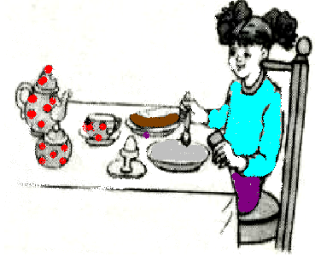



Рисунок 2 – Выполнение алгоритма «Пойти на учебу»
- Результативность состоит в том, что выполняемый алгоритм всегда приводит к конечному результату, возможно, через очень большое число шагов.
Задание. Собрать выделяющийся газ в пробирку.
Решение. Задание разбито на шаги и получен результат.
- Поставить колбу на стол.
- Налить в колбу кислоту.
- Налить в колбу воду.
- Бросить в колбу цинк.
- Собрать выделяющейся газ в пробирку.

5. Собрать выделяющейся газ в пробирку.
- Массовость. Один и тот же алгоритм можно использовать с различными данными.
Раскладка продуктов
Всего порций
15Продукт |  | Раскладка на порцию, г
кальмарыВсего,  г | 48 | 720
лук | 17 | 255
морковь | 9 | 135
рис | 12 | 180

Раскладка продуктов
Всего порций |  | 23
Продукт | Раскладка на порцию, г | Всего,  г
кальмары | 48 | 1104
лук | 17 | 391
морковь | 9 | 207
рис | 12 | 276
Раскладка продуктов
Всего порций |  | 41
Продукт | Раскладка на порцию, г | Всего, г
кальмары | 48 | 1968
лук | 17 | 697
морковь | 9 | 369
рис | 12 | 492

Приложение 3
Формирование и отработка новых знаний
по теме практического занятия № 27. Свойства алгоритмов
Задание 1. Составьте алгоритм приготовления коктейля.
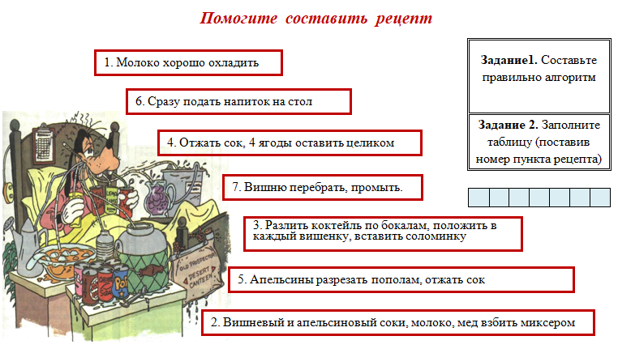

Задание 2. Помогите вскипятить воду в чайнике
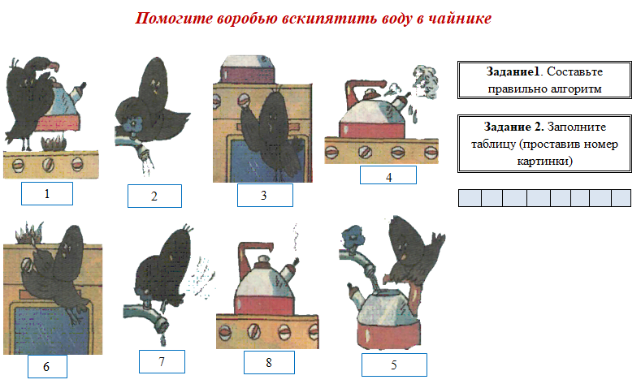

Задание 3. Выполните задания
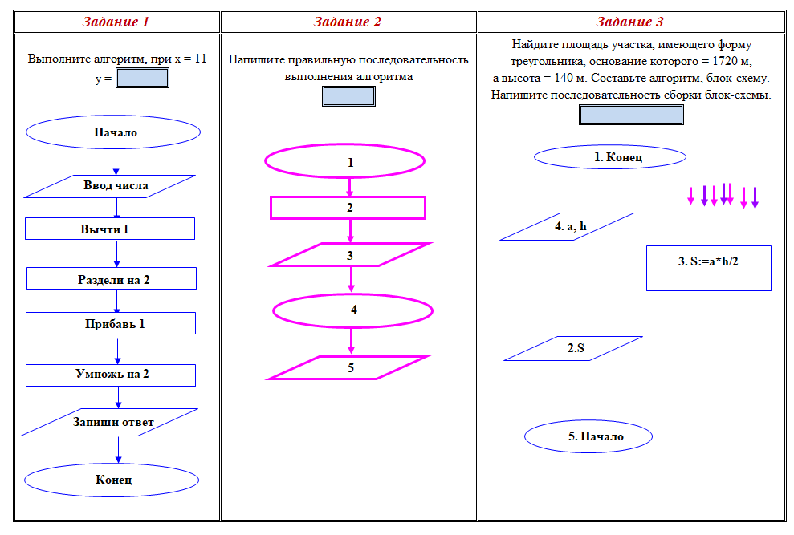
Задание 4. Выполните тестовые задания
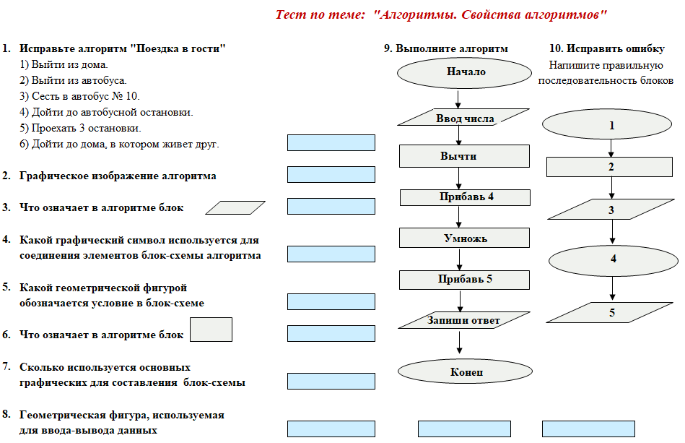
Эталоны ответов к практическим заданиям
по теме практического занятия № 27. Свойства алгоритмов
Задание 1. Составьте алгоритм приготовления коктейля.
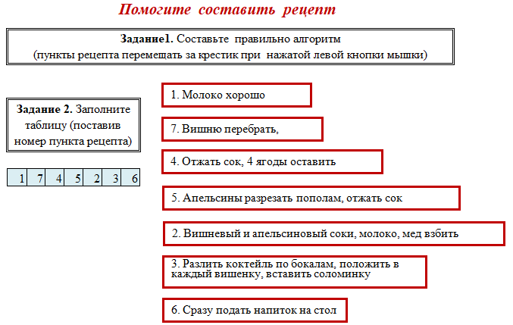
Задание 2. Помогите вскипятить воду в чайнике
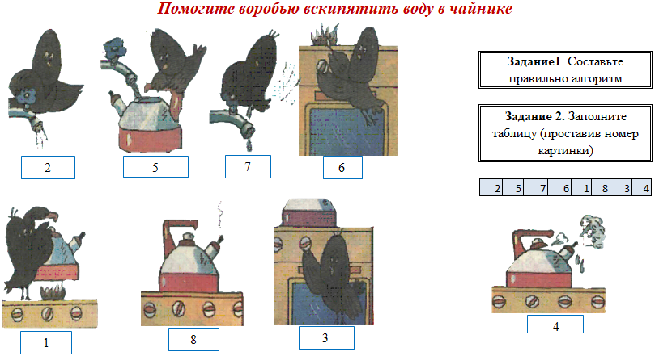

Задание 3. Выполните задания
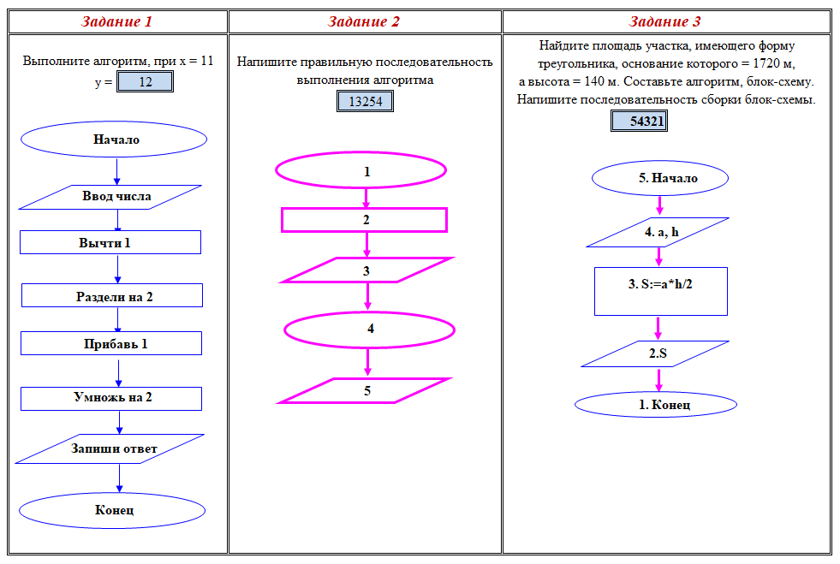
Задание 4. Выполните тестовые задания
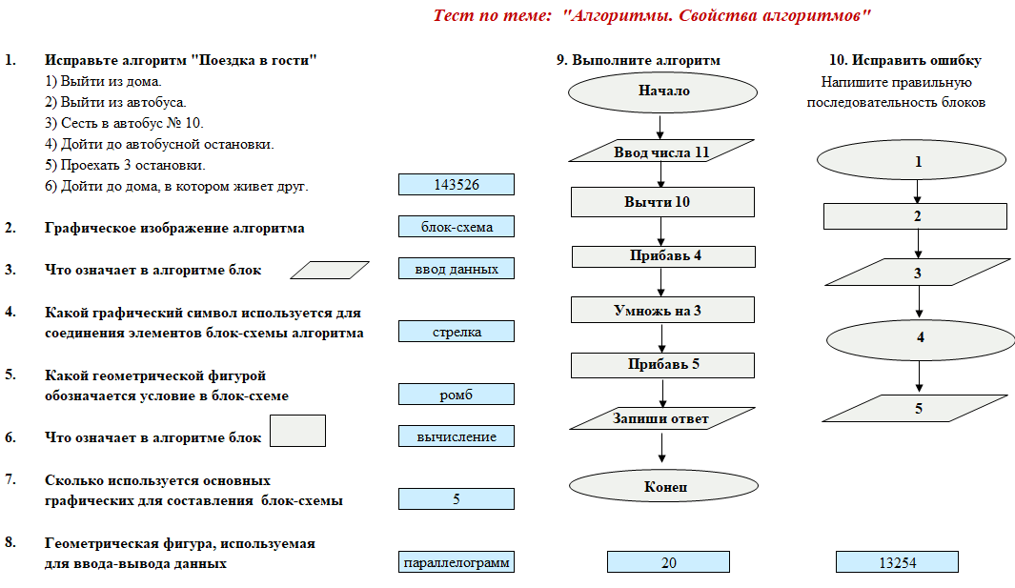
Критерии оценивания практических заданий
по теме практического занятия № 27. Свойства алгоритмов

В заданиях: составление коктейля, кипячение воды, блок заданий (блок, состоящий из трех заданий) обязательное 100% выполнение всех заданий, только тогда студент получает зачёт.
В последнем блоке – выполнение тестовых заданий:
- если из 10 заданий выполнены все 10, то оценка «5»;
- если выполнено 8, 9 заданий, то оценка «4»;
- если выполнено 7 заданий, то оценка «3»;
- если выполнено 6 заданий или меньше 6 заданий, то оценка «2».
Итоговая оценка: среднее значение всех выполненных заданий.

Приложение 4

Комплексы упражнений

Упражнения и релаксация для глаз
Пальминг для глаз
- Сядьте прямо, расслабьтесь. Прикройте глаза таким образом: середина ладони правой руки должна находиться напротив правого глаза, то же самое с левой рукой. Ладони должны лежать мягко, не нужно с силой прижимать их к лицу. Пальцы рук могут перекрещиваться на лбу, могут располагаться рядом – как вам удобнее. Главное, чтобы не было «щелочек», пропускающих свет. Когда вы в этом удостоверились, опустите веки. В результате получается, что ваши глаза закрыты и, кроме того, прикрыты ладонями рук.
Теперь опустите локти на стол. Главное, чтобы шея и позвоночник находились почти на одной прямой линии. Проверьте, чтобы ваше тело не было напряжено, и руки, и спина, и шея должны быть расслаблены. Дыхание должно быть спокойным.
Теперь попытайтесь вспомнить что-нибудь, доставляющее вам удовольствие: как вы отдыхали на море или как вас все поздравляли с днем рождения. Сознательно расслабить глаза очень сложно (вспомните, что своим сердцем вы тоже не можете управлять). Поэтому не нужно пытаться контролировать свое состояние – это только повредит цели занятия, вместо этого подумайте лучше о чем-нибудь приятном в течение одной минуты.
После выполнения упражнения постепенно приоткройте ладони, дайте закрытым глазам немного привыкнуть к свету, и лишь затем их открывайте.
«Письмо носом»
- Упражнение можно выполнять и сидя, и стоя, но лучше всего сидя. Расслабьтесь. Закройте глаза. Представьте, что кончик носа – это ручка, которой можно писать (главное чтобы вы и ваши глаза не напрягались). Теперь пишите (или рисуйте) в воздухе своей ручкой. Что именно, не важно. Напишите разные буквы, названия городов и стран, небольшое письмо. Нарисуйте просто кружочек или квадратик.
«Сквозь пальцы»
- Согните руки в локтях так, чтобы ладони находились чуть ниже уровня глаз. Разомкните пальцы. Делайте плавные повороты головой вправо-влево, при этом смотрите сквозь пальцы, вдаль, а не на них. Пусть взгляд скользит, не задерживаясь на чем-то одном. Если вы делаете все правильно, руки будут «проплывать» мимо вас: вам должно казаться, что они движутся. Делайте попеременно: три поворота с открытыми глазами, три с закрытыми (при этом даже закрытые глаза должны ни на чем «не задерживаться» взглядом. Сделайте упражнение 10 раз, дышите при этом свободно, не напрягайтесь.
- Крепко зажмурьтесь (6 раз), сделайте 12 легких морганий.
- Хорошенько потянитесь, перекатитесь несколько раз с боку на бок. Не задерживайте при этом дыхание. Напротив, дышите глубоко и спокойно.
Физкультминутка
- Медленно наклонили голову сначала вправо, а затем влево.
Медленные наклоны головой помогают расширить артерии и улучшить движение крови в головном мозге.
- Руки к плечам, вращение плечами вперёд и назад.
Упражнения для плечевого сустава направлены на увеличение его подвижности, нормализации физической нагрузки и уменьшение внутрисуставного отёка.
- Руки перед грудью, рывки руками в стороны.
Рывки руками помогают снять напряжение с позвоночника и улучшают кровообращение.
- Руки на пояс. Повороты туловища влево и вправо.
Повороты туловища, укрепляют косые мышцы живота и снимают нагрузку с позвоночника.
- Ноги на ширине плеч. Стараясь сохранить как можно более ровную спину, без рывков, наклоняйтесь вниз, цель – коснуться кончиками пальцев или даже ладонями пола.
Это упражнение полезно для растяжки, тянутся мышцы спины, выпрямляется позвоночник, что предотвращает развитие сколиоза.
- Ходьба на месте.
Происходит улучшение газообмена в легких и тканях, поэтому организм наполняется энергией, что улучшает общее самочувствие человека.

Приложение 5
Выходной контроль
по теме практического занятия № 27. Свойства алгоритмов
ТЕСТОВЫЕ ЗАДАНИЯ
Инструкция: Вам представлено 10 тестовых заданий. Время на выполнение заданий – 10 мин. Пользоваться литературой и иными источниками при ответе на тестовые задания запрещается.
Выберите один правильный ответ.
  - Алгоритм – это:
- Ориентированный граф, указывающий порядок исполнения некоторого набора команд.
- Понятное и точное предписание исполнителю совершить последовательность действий, направленных на достижение поставленной цели.
- Набор команд для компьютера.
- Протокол вычислительной сети.
Выберите один правильный ответ.
  - Суть такого свойства алгоритма, как результативность, заключается в том, что:
- Алгоритм всегда состоит из последовательности дискретных шагов.
- Алгоритм обеспечивает решение не одной конкретной задачи, а некоторого класса задач.
- При точном исполнении всех команд алгоритма процесс должен прекратиться за конечное число шагов и привести к определенному результату.
- Алгоритм должен состоять из команд, однозначно понимаемых исполнителем.
Выберите один правильный ответ.
  - Суть такого свойства алгоритма, как массовость, заключается в том, что:
- Алгоритм всегда состоит из последовательности дискретных шагов.
- Алгоритм обеспечивает решение не одной конкретной задачи, а некоторого класса задач.
- При точном исполнении всех команд алгоритма процесс должен прекратиться за конечное число шагов и привести к определенному результату.
- Алгоритм должен состоять из команд, однозначно понимаемых исполнителем.
Выберите один правильный ответ.
  - Суть такого свойства алгоритма, как дискретность, заключается в том, что:
- Алгоритм всегда состоит из последовательности дискретных шагов.
- Алгоритм обеспечивает решение не одной конкретной задачи, а некоторого класса задач.
- При точном исполнении всех команд алгоритма процесс должен прекратиться за конечное число шагов и привести к определенному результату.
- Алгоритм должен состоять из команд, однозначно понимаемых исполнителем.
Выберите один правильный ответ.
  - Суть такого свойства алгоритма, как понятность, заключается в том, что:
- Алгоритм всегда состоит из последовательности дискретных шагов.
- Алгоритм обеспечивает решение не одной конкретной задачи, а некоторого класса задач.
- При точном исполнении всех команд алгоритма процесс должен прекратиться за конечное число шагов и привести к определенному результату.
- Алгоритм должен состоять из команд, однозначно понимаемых исполнителем.
Выберите один правильный ответ.
- Алгоритм – это:
- Последовательность команд, которую должен выполнить исполнитель.
- Команды для исполнителя.
- Математическая модель.
- Информационная модель.
Выберите один правильный ответ.
- Алгоритмом является:
- Правила техники безопасности.
- Инструкция по получению денег в банкомате.
- Расписание уроков.
- Список класса.
Выберите один правильный ответ.
- Алгоритмом является:
- Книга.
- Справочник
- Инструкция.
- Энциклопедия.
Выберите два правильных ответа.
  - К основным свойствам алгоритмов относятся.
- Понятность.
- Дискретность.
- Линейность.
- Цикличность.
Выберите два правильных ответа.
  - Что не относится к свойствам алгоритмов.
  - Массовость.
- Понятность.
- Словесность.
- Табличность.

Эталоны ответов выходного контроля

по теме практического занятия № 27. Свойства алгоритмов
ТЕСТОВЫЕ ЗАДАНИЯ
- б
- в
- б
- а
- г
- а
- б
- в
- а, б
- в, г

Критерии выставления оценки:
90% < «5» = < 100%
80% < «4» = < 90%
60% < «3» = < 80%
«2» = < 60%

Приложение 6
Рефлексия
- Понравилось ли вам занятие?
- Да.
- Нет.
- Узнали вы на занятие что-то новое?
- Узнал(а) много нового.
- Информация мне была известна.
- Не узнал(а) ничего нового.
- Как вы чувствовали себя на занятии?
- Комфортно.
- Некомфортно.
- Все ли студенты группы принимали участие в работе?
- Да, все работали одинаково.
- Нет, работал только один.
- Кто-то работал больше, кто-то меньше других.
- Дружно ли вы работали?
- Работали дружно.
- Работали дружно, но много спорили.
- Очень трудно было договариваться, не всегда всё получалось.
- Оцените свою работу на занятии.
- Работал не в полную силу, хочу улучшить результат.
- Работал активно, своим результатом доволен.
- Какие из предложенных заданий показались вам наиболее сложными?
- Какие знания вам могут пригодиться в жизни?
- Какие задания вызвали больше всего затруднения?

